AKCESORIA NA SEZON JESIEŃ-ZIMA 2016 MARKI LEVI’S®
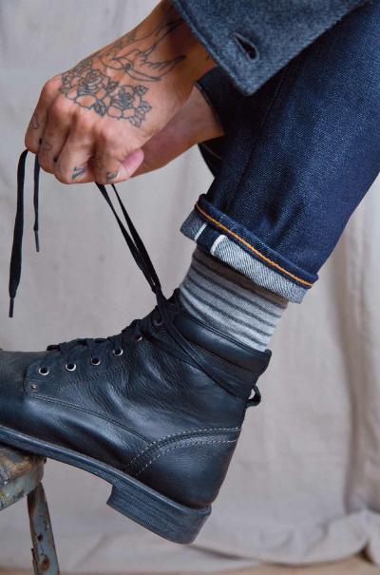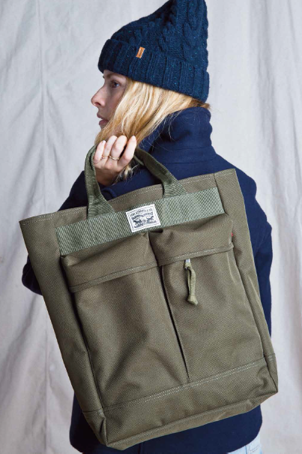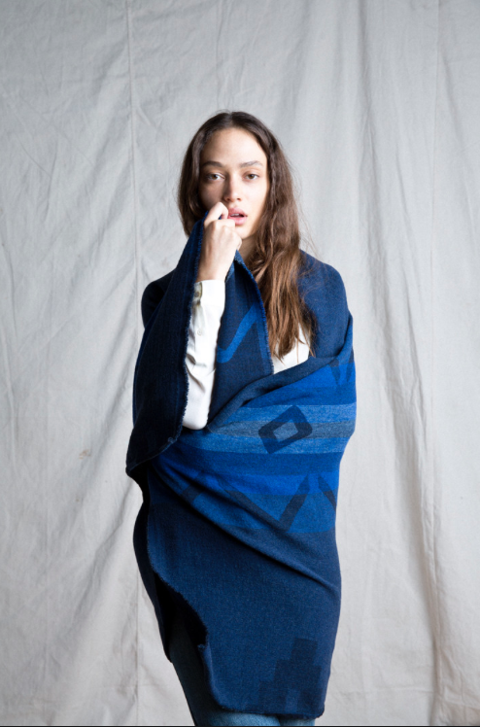

W sezonie jesień-zima 2016 marka Levi’s® przedstawia kolekcję akcesoriów, które dodadzą stylizacjom niepowtarzalnego charakteru. W salonach marki znajdziemy oryginalne bandany
i szaliki, dobrej jakości skórzane paski, buty, ciepłe czapki, stylowe kapelusze oraz torby. Jednymi słowy wszystko to czego potrzebujemy by uzupełnić nasz look, czuć się wygodnie i wyglądać stylowo.

MĘSKIE BUTY
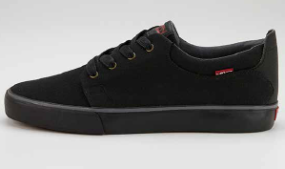
Mocnym akcentem kolekcji w sezonie jesień-zima 2016 są męskie buty. Casualowy styl i wygoda – najlepiej opisują najnowsze modele. Klasyczne tenisówki sprawdzą się w połączeniu z dżinsami i T-shirtem. Nieważne czy postawimy na skórzane buty czy lekkie sneakersy, nowa męska kolekcja spełni oczekiwania nawet najwybredniejszych panów.
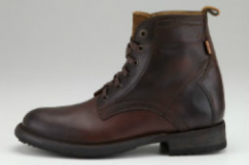
Buty marki Levi’s® zostały wykonane z najlepszej jakości, trwałej skóry, zapewniającej komfort noszenia. Idealne zestawienie? To połączenie ich
z ciemną parą klasycznych 501®. Wyszukany look gwarantowany!

Wygodne i stylowe sneakersy Levi’s® sprawdzą się podczas miejskich eskapad. Zrobione
z doskonałej jakości materiału, w ciemnych modnych kolorach, inspirowane butami do joggingu w stylu vintage – w tym sezonie nie może ich zabraknąć w męskiej garderobie.

DAMSKIE BUTY
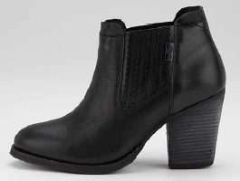
W sezonie jesień-zima 2016 kobiece modele butów powstały z myślą
o trendsetterkach, które chętnie zestawią je z ulubioną parą dżinsów. Nie tylko ładne, ale i wygodne, botki z kolekcji Levi’s® są na tyle wygodne, że możemy je mieć na sobie cały dzień i noc. Sprawdzą się w zestawieniu
z wąskimi dżinsami 711. Kobiety pokochają je za to jak się w nich prezentują.

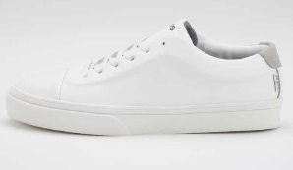
Najlepszej jakości skóra i dodające centymetrów obcasy – kobiecy look jest w zasięgu ręki. Macie ochotę na nonszalancką stylizację? Postawcie na wygodne buty w męskim stylu. Damskie sneakersy zostały zaprojektowane tak by jak najlepiej komponować się z klasycznymi modelami dżinsów, tworząc wygodny, sportowy zestaw.

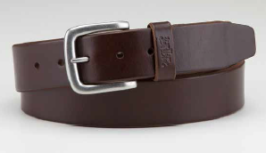
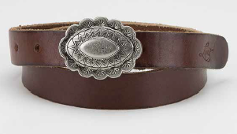
PASKI
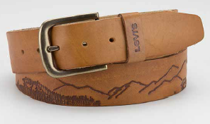
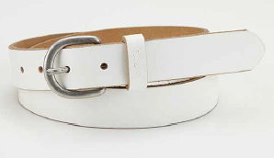
Ciekawostka – pierwsze szlufki pojawiły się w 1922 roku, w kultowych dżinsach 501®! Dziś zarówno damskie, jak
i męskie paski marki Levi’s® zrobione są z jeszcze lepszej jakości skóry. Ich design pozwala zestawiać je z ulubioną parą dżinsów. Wytłoczenia w skórze przywodzą na myśl modne w sezonie wzory. Do wyboru mamy paski
z gładkim jak i lekko chropowatym wykończeniem.

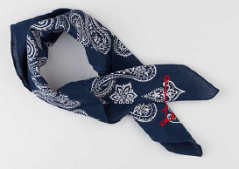
AKCESORIA
Chcesz dodać swojej stylizacji unikalnego charakteru? Pomyśl
o uzupełnieniu swojej garderoby akcesoriami z najnowszej kolekcji na sezon jesień-zima 2016. Zarówno wzory, jak i kolorystka bandan i szalików przywodzą na myśl przyjemną, jesienną porę. Załóż je w chłodniejszy dzień lub włóż do tylnej kieszeni dżinsów, podkreślając tym samym lekko rockowy, nonszalancki styl.
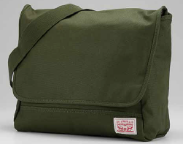
Męskie torby zrobione są z grubego płótna ze skórzanymi detalami, które dodają vintagowego stylu. Kobietom, Levi’s® oferuje torebki wykonane
z delikatnej skóry. O czym nie można zapomnieć jesienią? Must-have to modne, lecz ciepłe czapki i kapelusze.

###
O marce LEVI’S®
Marka Levi’s® stanowi uosobienie klasycznego i swobodnego amerykańskiego stylu. Od czasu ich wynalezienia przez Levi Strauss & Co. w 1873 roku, dżinsy Levi’s® stały się najbardziej rozpoznawalnymi spodniami na świecie. Dziś marka Levi’s® dalej rozwija swojego niepohamowanego pionierskiego i innowacyjnego ducha, który jest niespotykany w branży odzieżowej. Nasz wybór odzieży denimowej i akcesoriów, dostępny w ponad 110 krajach, pozwala ludziom na całym świecie wyrazić ich osobisty styl. Aby uzyskać więcej informacji na temat marki Levi’s® jej produktów i salonów sprzedaży, odwiedź www.levi.com.

